Vježba 1.

MEHANIKA S HIDROSTATIKOM

TROMOST

Tromost sustava tijela

 uvodni pokus

 svježe i tvrdo kuhano jaje


Jaje zavrtimo oko osi. Prstom kratko dotaknemo ljusku jajeta s namjerom da ga zaustavimo pa prst brzo odmaknemo. Pokus ponovimo s drugim jajetom.
Jesu li se jaja jednako ponašala nakon dodira ? Što mislite koje se od njih zaustavilo, a koje se i nakon dodira nastavilo vrtjeti ? Kako izgleda unutrašnjost kuhanog jajeta, a kako onog svježeg ? Je li kuhano jaje kruto tijelo ? A svježe jaje ?
Nakon kratkog dodira prstom, kuhano jaje ostane stajati, a svježe se nastavi gibati. Svježe jaje, za razliku od kuhanog, nije kruto tijelo te se tekućina u njemu zbog tromosti nastavi gibati.

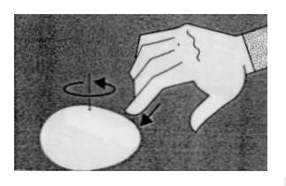

Pokus se može izvesti uvodno postavljajući pitanje učenicima: Kako bismo ispitali koje jaje je kuhano, a koje svježe bez ikakvih pomoćnih sredstava (tekućine, posuda i sl.) ? Nakon zaustavljanja obaju jajeta učenici će intuitivno zaključiti koje je jaje svježe.

U sljedećem koraku može se raspravljati o čemu ovisi nastavak vrtnje svježeg jajeta. Utječu li na nj međumolekulske sile ? Kako bi se kuhano jaje gibalo nakon dodira kada ne bi postojalo trenje između njegova sadržaja i ljuske ? Kako bi se svježe jaje gibalo nakon dodira kada ne bi postojalo trenje između njegova sadržaja i ljuske ? Kako bi se svježe jaje gibalo nakon dodira kada bi njegov sadržaj čitavom površinom bio zalijepljen za ljusku ? Kao pomoć u zaključivanju može se izvesti ekvivalentan pokus: lončić s vodom zavrtimo na glatkoj podlozi, kratko ga zaustavimo dodirom i promatramo gibanje tekućine. Vodu zatim zamijenimo uljem, brašnom, plastelinom…

 Zbog jednostavnih nastavnih sredstava, pokus se, uz detaljne upute, može zadati za domaći rad o kojemu se na sljedećem satu raspravlja.
SILA TRENJA

Usporedba trenja mirovanja i trenja gibanja

  istraživački pokus koji izvode učenici

 ravnalo


Na vrškove dvaju razmaknutih kažiprsta oslonimo ravnalo i držimo ga vodoravno.
Je li moguće kliziti prstima po ravnalu, prema njegovoj sredini, kontinuirano tako da se istodobno gibaju oba prsta ? Pokušajmo. Kakvi problemi nastaju ? Kako se gibaju prsti u odnosu na ravnalo ? Možete li postići da ne klize naizmjenično nego istodobno ? Zašto ? Što je razlog takvom ponašanju ? Koje sile postoje dok prsti i ravnalo miruju ? Koji je smjer tih sila ? Koje se sile pojavljuju prilikom gibanja ravnala, odnosno prstiju ? Koji je njihov smjer ? Kakvu ulogu imaju međumolekulske sile ?
Može se uočiti da prsti ne klize pod ravnalom istodobno nego naizmjenično klizi jedan pa drugi prst. Veličina trenja pri svakom prstu ovisi o faktoru trenja prsta i ravnala te o pritisku ravnala na prst. Prvi prst koji se giba svladava trenje gibanja. Istodobno drugi prst miruje jer je trenje mirovanja veće od trenja gibanja prvoga prsta. Kako se prst pomiče prema sredini ravnala, povećava se pritisak ravnala na njemu i reakcija u osloncu. Prst se zaustavi kada, zbog povećanog pritiska ravnala, trenje gibanja postane veće od trenja mirovanja na drugom prstu. Tada se počne gibati drugi prst.

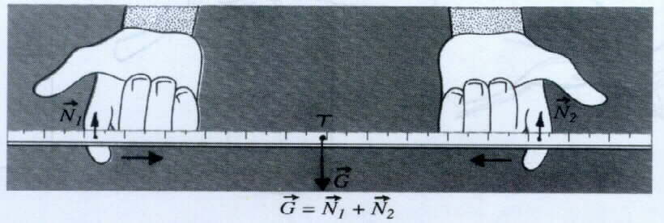



Ovim pokusom može se odrediti i težište ravnala ili štapa, osobito ako nisu homogeni.

 Zbog jednostavnih nastavnih sredstava, pokus se, uz detaljne upute, može zadati za domaći rad o kojemu se kasnije raspravlja.

SRAZ ELASTIČNIH KUGLI

Zakon očuvanja količine gibanja i zakon očuvanja energije

 istraživački pokus

- Mariottov aparat (Newtonova kolijevka) - pet čeličnih kugli jednakih masa na
metalnim nosačima


Što će se dogoditi ako otklonimo prvu kuglu u nizu i izvedemo sraz s preostalima ? Hoće li se sve ostale kugle pokrenuti ? Zašto se je nakon sraza odvojila samo posljednja kugla ? Što možete reći o energiji kugle koja se giba ? Kako je posljednja kugla, koja se je odvojila, dobila energiju za gibanje ? O čemu ovisi brzina izlijetanja odvojene kugle ? O čemu ovisi visina njezine putanje ?
Što očekujete da će se dogoditi ako otklonimo prve dvije kugle i izvedemo sraz ? Koliko kugli će se odvojiti nakon sraza ? Zašto se odvoje dvije kugle ? Možemo li pokus izvesti tako da se nakon sraza odvoji samo jedna kugla ? Očekujete li da bi u tom slučaju njezina brzina trebala biti različita od one u prvom slučaju kada su se odvojile dvije kugle ?

Što očekujete da će se dogoditi ako otklonimo tri kugle i izvedemo sraz ? Možete li poopćiti ove zaključke na n kugli ? Zašto se uvijek otklanja onoliko kugli koliko je izvelo sraz ? Možete li pretpostaviti da postoji razlog zbog kojeg se priroda protivi drugačijem ponašanju ? Možete li to ispitati ? Poznajete li zakone koji opisuju ponašanje fizikalnih sustava ? Poznajete li neke fizičke veličine koje ostaju očuvane nakon sraza ?

Prema zakonu očuvanja količine gibanja moguće je da se nakon sraza dviju kugli s ostalima, odvoji samo jedna kugla ali dvostrukom brzinom. Ukupne količine gibanja prije i poslije sraza su jednake, tj. . Međutim, zakon očuvanja energije bio bi u tom slučaju narušen, tj. ukupne energije prije i poslije sraza su

Otklonjene kugle bolje je odmah uhvatiti rukom inače će se vratiti i pokrenuti sve ostale te odvući pozornost učenika.

Problem se može poopćiti na n kuglica. U specijalnom slučaju kada su mase kuglica jednake, ako n kuglica dolazi brzinom v, a k kuglica odlazi brzinom u, tada moraju vrijediti oba zakona očuvanja, tj.
, odnosno . Iz ovih jednadžbi dobiva se u = v, n = k, odnosno broj kuglica u dolasku jednak je onima u odlasku zbog povezanosti dvaju zakona očuvanja.



Neelastični sraz može se uspješno pokazati kuglicama od plastelina.

Demonstracija elastičnog sraza je uspješnija s čeličnim kuglicama u žlijebu zato što su drvene kugle manje elastične od metalnih, a teže ih je centrirati jer vise na koncima. Bolje centriranje može se postići tako da se svaka drvena kugla ovjesi na dva konca (tzv. Mariottov aparat ili Newtonova koljevka).

 Demonstracija se, uz detaljne upute, može zadati za domaći rad o kojemu se kasnije raspravlja. Učenici mogu koristiti staklene špekule, a žlijeb improvizirati kosinom od knjiga.
POLUGA

Demonstracija primjene zakona poluge

 ilustrativni pokus

 tijelo nepoznate težine s kukicom
tijelo poznate težine s kukicom
ravnalo
poluga
stalak


Na stalak se učvrsti polugu i na njezine krajeve se ovjesi tijela tako da poluga bude u ravnoteži. Tijelo poznate težine G' predstavlja silu na poluzi G' = F, a tijelo nepoznate težine teret G. Ravnalom se izmjeri krak sile s i krak tereta t. Za polugu u ravnoteži vrijedi relacija Fs = Gt iz koje se izračuna nepoznatu težinu G.



Na tijelo poznate težine nalijepiti natpis s njegovom težinom.

Pokus je pogodan za laboratorijsku vježbu učenika. Ako skupine učenika imaju jednake poluge i tijela, svaka će postići ravnotežu u različitim položajima sile i tereta. Nastavnik mora ukazati na postojanje brojnih mogućnosti ravnoteža na poluzi.

TEŽIŠTE TIJELA

Uspostavljanje ravnoteže kad je težište sustava izvan tijela

 uvodni pokus

 čaša
čačkalica
žlica i vilica


Žlicu i vilicu spojimo i oslonimo o čačkalicu. Čačkalicu oslonimo na rub čaše O i namjestimo sustav u ravnotežu kao na slici 1. Iako intuitivno izgleda nevjerojatno, sustav miruje.
Čime ste začuđeni u ovom pokusu ? Jeste li očekivali da je moguće ovako postaviti predmete ? Znadete li objasniti ovo stanje ? U kojem položaju sustav tijela miruje ? Možete li se sjetiti nekih drugih primjera stabilne ravnoteže ?
Motiviramo učenike za proučavanje fizičkih veličina i zakonitosti kojima se objašnjava ova ravnoteža. Spojeni žlica, vilica i čačkalica predstavljaju tijelo. Težište T mu je smješteno na okomitom pravcu koji prolazi kroz oslonac O. Time je zadovoljen uvjet stabilne ravnoteže: tijelo je u stabilnoj ravnoteži kad je poduprto u točki O iznad težišta T na okomici kroz T.

O
T
.
.



 Zbog jednostavnih nastavnih sredstava, pokus se, uz detaljne upute, može zadati za domaći rad o kojemu se kasnije raspravlja.
Vilica ne smije biti prelagana u odnosu na žlicu. Podesnija je čvršća vilica jer se spoj žlica - vilica postiže manjim ulaskom "zubiju" u tijelo žlice pa je lakše ostvariti ravnotežu.
“Nevjerojatna” ravnoteža može se postići pomoću čekića, konca i ravnala oslonjenog na rub stola.

PADANJE TIJELA

Otpor zraka na tijela u padu

 kritični pokus kojeg izvode učenici

 okrugli komadić papira manji od novca
novčić


Hoće li prije na pod pasti novčić ili okrugli papirić jednaka oblika ako ih iz ruku ispustimo istovremeno ? Padaju li sva tijela jednakim brzinama ? Zašto onda novčić pada na pod prije nego papirić ? Što još utječe na padanje ovih tijela ? Što bi se dogodilo kada bi novčić i papirić padali u vakuumu ?
Novčić držimo tako da stoji horizontalno i na njega stavimo papirić. Ispustimo novčić iz ruke.
Što se je dogodilo ? Djeluje li na novčić otpor zraka ? Djeluje li on i na papirić ?
Papirić i novčić padaju zajedno i padnu na zemlju istodobno jer na papirić djeluje mnogo manji otpor zraka. Gibanje pri slobodnom padu ne ovisi ni o masi ni o materijalu tijela.
okrugli komadić papira
novčić



Pokus najbolje uspijeva ako se umjesto novca rabi kvadratna olovna pločica baze 10 cm i papirnata baze 9,5 cm. Može se uspješno izvesti s knjigom i papirom manje površine.

Visina s koje padaju tijela ne smije biti prevelika jer će papir početi lepršati.

Neovisnost brzine slobodnog pada o masi tijela može se demonstrirati s dva tijela približno jednakih obujama, a upadljivo različitih masa (npr. metalni uteg i kocka stiropora). Hoće li tijela puštena s iste visine pasti istodobno ? Pričvrstimo svako tijelo na jedan kraj opruge (selotejpom, žicom, kukicama), postavimo oprugu okomito tako da je tijelo veće mase na njezinu donjem kraju. Pustimo tijela i oprugu slobodno padati s visine od oko 2 m. Opruga se tijekom pada neće istegnuti.

 Zbog jednostavnih nastavnih sredstava, pokus se, uz detaljne upute, može zadati za domaći rad o kojemu se kasnije raspravlja.

TLAK ZRAKA

Uvođenje pojma tlaka zraka

 kritični pokus

 staklena cjevčica
kadica s vodom


U posudu napunjenu vodom uronimo staklenu cijev.
Ako je začepimo s gornje strane prstom i izvučemo iz posude hoće li voda iscuriti ? Što će se dogoditi ako maknemo prst ?
Što zadržava vodu u cijevi ? Zašto voda iscuri kada maknemo prst ? Koje sile djeluju na vodu u cijevi ? Kamo je usmjerena rezultanta svih sila koje na vodu djeluju ? Što uravnotežuje težinu tekućine ? U kojem smjeru djeluje ta sila ?
Postoji sila kojom zrak djeluje prema gore na površinu S i tako drži ravnotežu težini stupca vode u cijevi te sprečava da voda iscuri. Uvodimo pojam tlaka zraka.

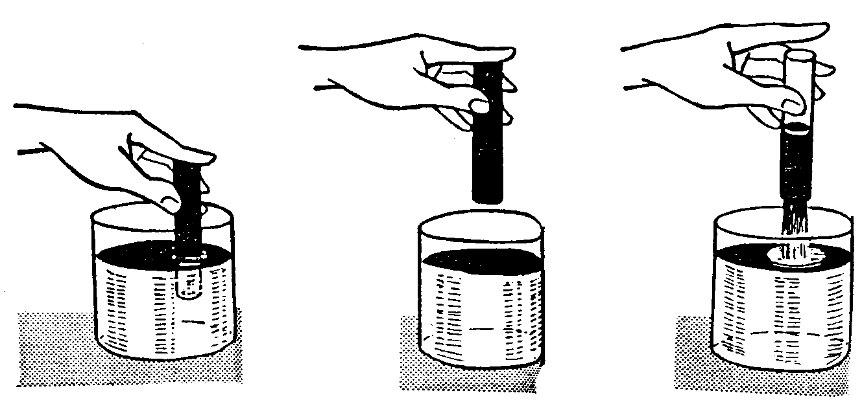

Inačica ovog pokusa može se izvesti s plastičnom bocom koju do vrha napunimo vodom i začepimo.
Što će se dogoditi ako iglom nešto iznad polovine boce izbušimo rupicu ? Hoće li voda izlaziti? Zašto ? Što zadržava vodu u boci ? Koliki je tlak u boci, a koliki izvan nje ?
Istjecanjem vode tlak (zraka i vode) u boci se smanji (nastaje podtlak) pa atmosferski tlak izvan boce ne dopušta istjecanje vode.
Što će se dogoditi ako bocu stisnemo rukom a zatim ponovno pustimo ? Što će se dogoditi ako odvijemo čep ? Zašto voda sada istječe ?
Nakon otvaranja čepa tlak zraka u boci opet je atmosferski.
TLAK ZRAKA

Djelovanje atmosferskog tlaka u svim smjerovima

 uvodni pokus

 čaša ili menzura s vodom
papir


Otvor čaše napunjene vodom pokrijemo papirom.
Što će se dogoditi ako čašu naglo preokrenemo ? Hoće li voda iscuriti ?
Naglo preokrenemo čašu, pridržavajući papir prstom. Odmaknemo li prst, papir ostaje “zalijepljen” za čašu. Voda ne istječe.
Zašto voda ne istječe ? Zašto bi voda iscurila kada ne bi bilo papira ? U kojem smjeru djeluje atmosferski tlak ?
Atmosferski tlak djeluje u svim smjerovima pa i na papir odozdo.
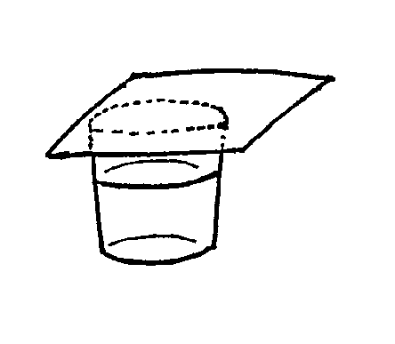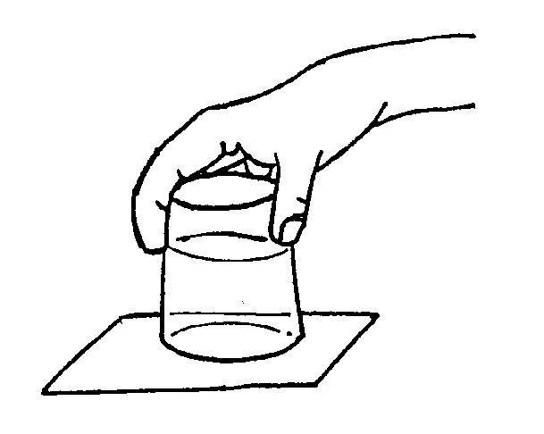

Pokus uspijeva ako je čaša napunjena vodom do ¼ ili do ¾.

U slijedećem koraku može se raspravljati o međudjelovanjima koja postoje u tom sustavu. Između vode, čaše i papira djeluju međumolekulske sile.

 Demonstracija je “problemska” i podrazumijeva natprosječno znanje učenika pa se može izvesti s darovitim učenicima tako da je izvode učenici.

 Zbog jednostavnih nastavnih sredstava, pokus se, uz detaljne upute, može zadati za domaći rad o kojemu se kasnije raspravlja.
STRUJANJE TEKUĆINE

Posljedice podtlaka

 kritični pokus koji izvode učenici

 mlaz vode iz slavine
žlica


U mlaz vode iz slavine položimo žlicu tako da konveksnom stranom dodiruje vodu.
Što očekujete da će se dogoditi sa žlicom ? Kako će mlaz djelovati na žlicu ? Kakvu ulogu imaju međumolekulske sile ? Kakva će biti putanja mlaza nakon dodira sa žlicom ?
Iako intuicija ukazuje da bi struja vode trebala odbaciti žlicu događa se suprotno: žlica se “prilijepi” uz mlaz. S konveksne strane žlice, brzina tekućine se povećava, nastane podtlak i dinamički tlak se povećava, a statički se tlak smanjuje (Bernoullieva jednadžba). S konkavne strane žlice djeluje atmosferski tlak pa je rezultat djelovanja razlike tih tlakova potiskivanje žlice prema mlazu. Kad mlaz napusti žlicu zbog tromosti se nastavlja gibati u smjeru tangente na površinu žlice.

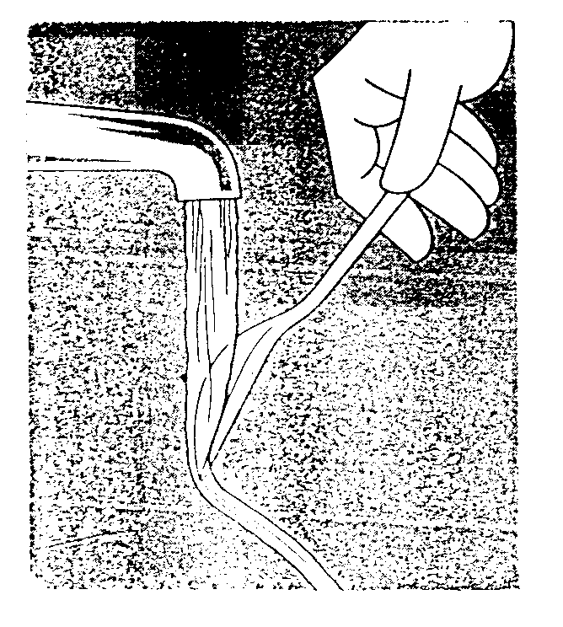

Pojava se naziva Coanda učinak i primjer je kako intuicija može prevariti.

U tumačenju pokusa se treba usredotočiti na pomake u horizontalnoj ravnini. Ne postoji razlika hidrostatičkih tlakova na pojedinim horizontalnim presjecima žlice.

 Demonstracija se može izvesti s darovitim učenicima. Zbog jednostavnih nastavnih sredstava, pokus se, uz detaljne upute, može zadati za domaći rad o kojemu se kasnije raspravlja.
TLAK U TEKUĆINI

Kako se prenosi tlak u tekućini ?

 istraživački pokus

plastična boca
voda
igla


Na plastičnoj boci, iglom izbušimo nekoliko rupica na istoj razini. Bocu napunimo vodom do vrha.
Kako voda istječe ? Jesu li mlazevi različitih jačina ? Kako biste protumačili njihovu jednaku jačinu ? Što možete zaključiti o tlaku u boci ?
Dok se kod krutih tijela sila prenosi samo u pravcu djelovanja, u tekućinama se prenosi u svim smjerovima. Tlak se u tekućini prenosi jednakom veličinom na sve strane (Pascalov zakon).
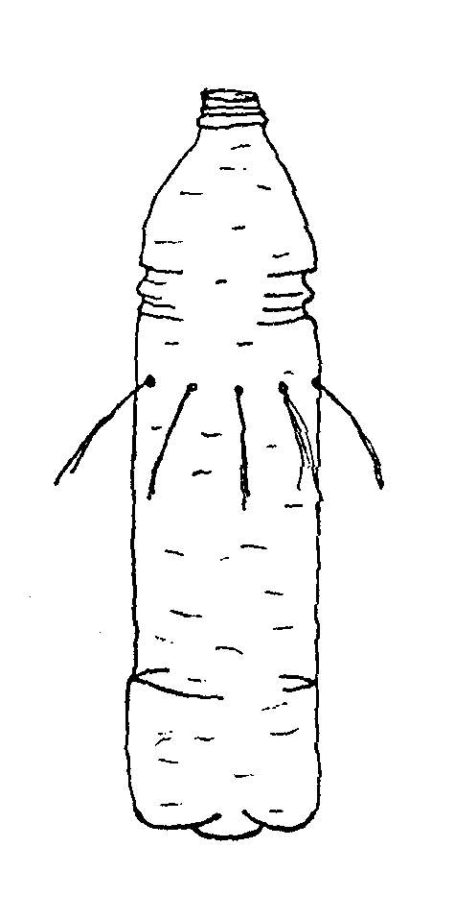

ARISTOTELOVO JAJE

Ovisnost plivanja tijela o gustoći tekućine

 uvodni pokus

 tekućina veće gustoće od gustoće vode
veća staklena kada
voda
jaje


U staklenu kadu ulijemo vodu do polovine i u nju stavimo jaje.

Zašto jaje potone ? Što možete reći o odnosu gustoća jajeta i tekućine ?
Ulijevamo tekućinu veće gustoće.

Zašto sada jaje lebdi, a zatim ispliva ? Što se promijenilo ? Usporedite sada gustoće jajeta i tekućine ? Mijenja li se težina jajeta ? Kako se mijenja uzgon ?
Težina jajeta je nepromijenjena, a povećanjem gustoće tekućine povećava se uzgon.

Umjesto ulijevanja druge tekućine može se u vodu dodavati kuhinjska sol, a umjesto jajeta može se upotrijebiti kuglica voska (pokus Galilea Galileija).
Plivanje jajeta je način ispitivanja njegove svježine: na 0,5 l vode doda se 120 g kuhinjske soli. Ako je starost jajeta manja od jednoga dana, u tako pripravljenoj otopini tone, ako je starije od dva dana, lebdi, a ako je starije od pet dana, jaje pliva. Razlog takvom ponašanju jest stvaranje plinova u jajetu koje nije svježe uslijed čega se gustoća i težina jajeta smanjuju u odnosu na uzgon. Zbog istog razloga utopljenik ispliva na površinu nekoliko sati nakon nastupanja smrti.
Pokus ilustrira načelo funkcioniranja podmornice.
Vrijedi 4. i 7.

PLIVANJE

Ovisnosti gaza tijela o gustoći tijela i gustoći tekućine

 istraživački pokus
 tekućina veće gustoće od vode
veća staklena kada s vodom
plastični kvadar
ravnalo


U staklenu kadu s vodom postavimo kvadar da pliva.
Što možemo reći o odnosu težine kvadra i uzgona, a što o odnosu gustoća kvadra i vode ? Ovisi li uzgon o obujmu cijelog kvadra ? O kojem njegovom dijelu ovisi uzgon ? Možemo li iskazati obujam uronjenog dijela kvadra pomoću njegovog gaza ?
Ako kvadar pliva gustoća mu je manja od gustoće vode (ρk < ρt). Budući da on pliva stabilno, uzgon i težina kvadra su u ravnoteži (U = G): Vu ρt g = Vk ρk g, gdje je Vu obujam uronjenoga dijela kvadra, Vk obujam kvadra. Obujam kvadra jednak je umnošku površine baze S i njegove visine h, a obujam uronjenoga dijela kvadra umnošku visine uronjenoga dijela hu (tzv. gaza) i površine baze S (V = Sh). Vrijedi S hu ρt = S h ρk , odnosno hu = h ρk / ρt. To znači da je gaz tijela (kvadra) upravno razmjeran gustoći tijela (kvadra), a obrnuto razmjeran gustoći tekućine.


S dva kvadra različitih gustoća (drvo, stiropor ili plastika) može se demonstrirati ovisnost gaza o gustoći tijela. Ako je tijelo šuplje ili je građeno od različitih materijala (brod) gaz ovisi o srednjoj gustoći tijela.
S dvije tekućine različitih gustoća može se demonstrirati ovisnost gaza o gustoći tekućine. Ako je moguće poželjno je da se pokus izvodi s toliko staklenih kada, koliko je različitih tekućina, no može se izvoditi i s jednom kadom uz uzastopno mjerenje.

Pokus je pogodan i za laboratorijsku vježbu u kojoj učenici određuju gustoću tijela ili gustoću nepoznate tekućine.

Primjer tablica:

Tekućina | ρt/kgm-3 | hu/cm
Voda
Alkohol
…

Kvadar | ρt/kgm-3 | hu/cm
Drveni
Plastični
…

Vrijede 4. i 7. UZGON

MAGIČNI GRAH

Demonstracija koncepta plivanja (krutine na krutini)

 uvodni ili kritični pokus

 loptica za stolni tenis
metalna kuglica približno jednake veličine
plastična zdjela
grah



U zdjeli na grahu miruje metalna loptica. Unutar graha, a ispod nje nalazi se loptica za stolni tenis, koja se ne vidi. Ako protresemo zdjelu, metalna loptica će zbog svoje težine „potonuti“, a teniska loptica, koja je lakša, će se dignuti na površinu.

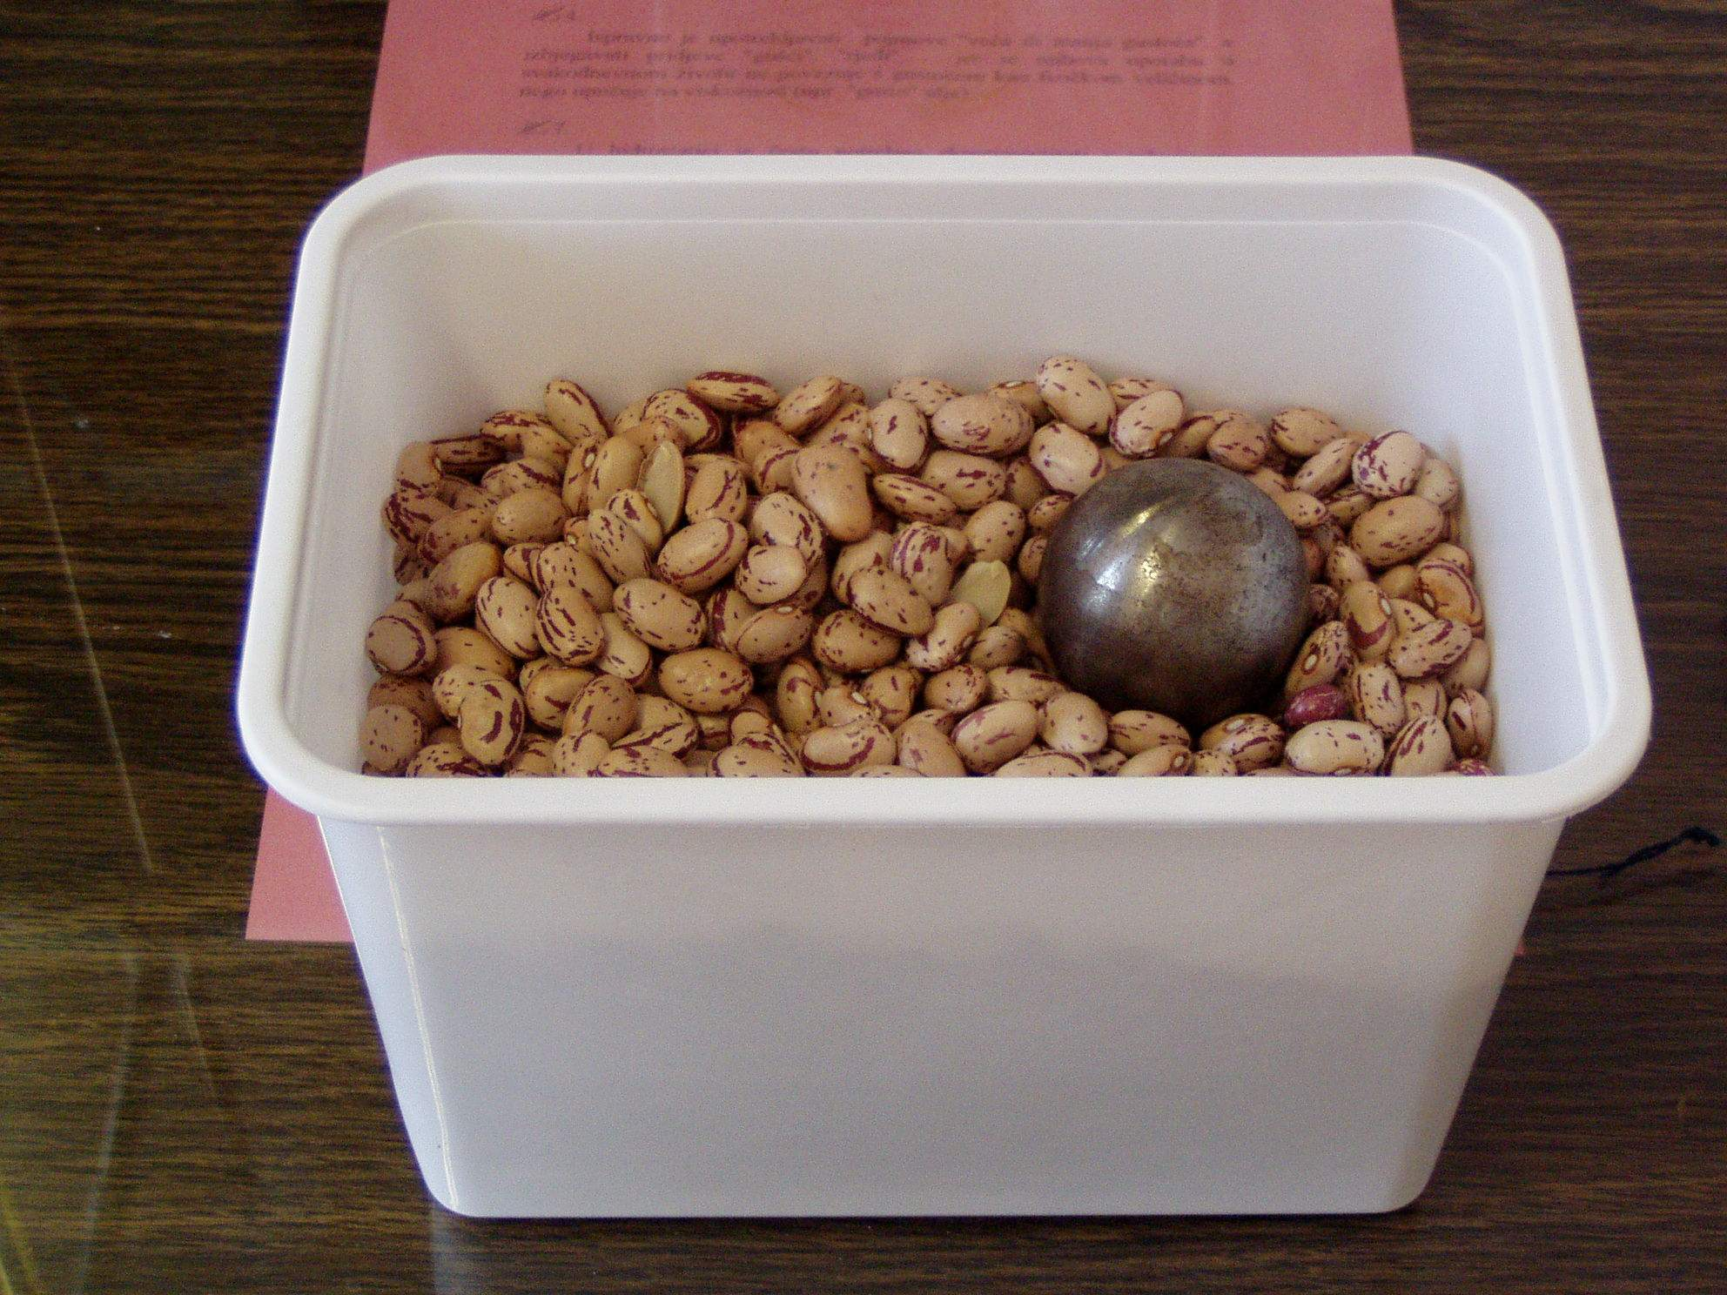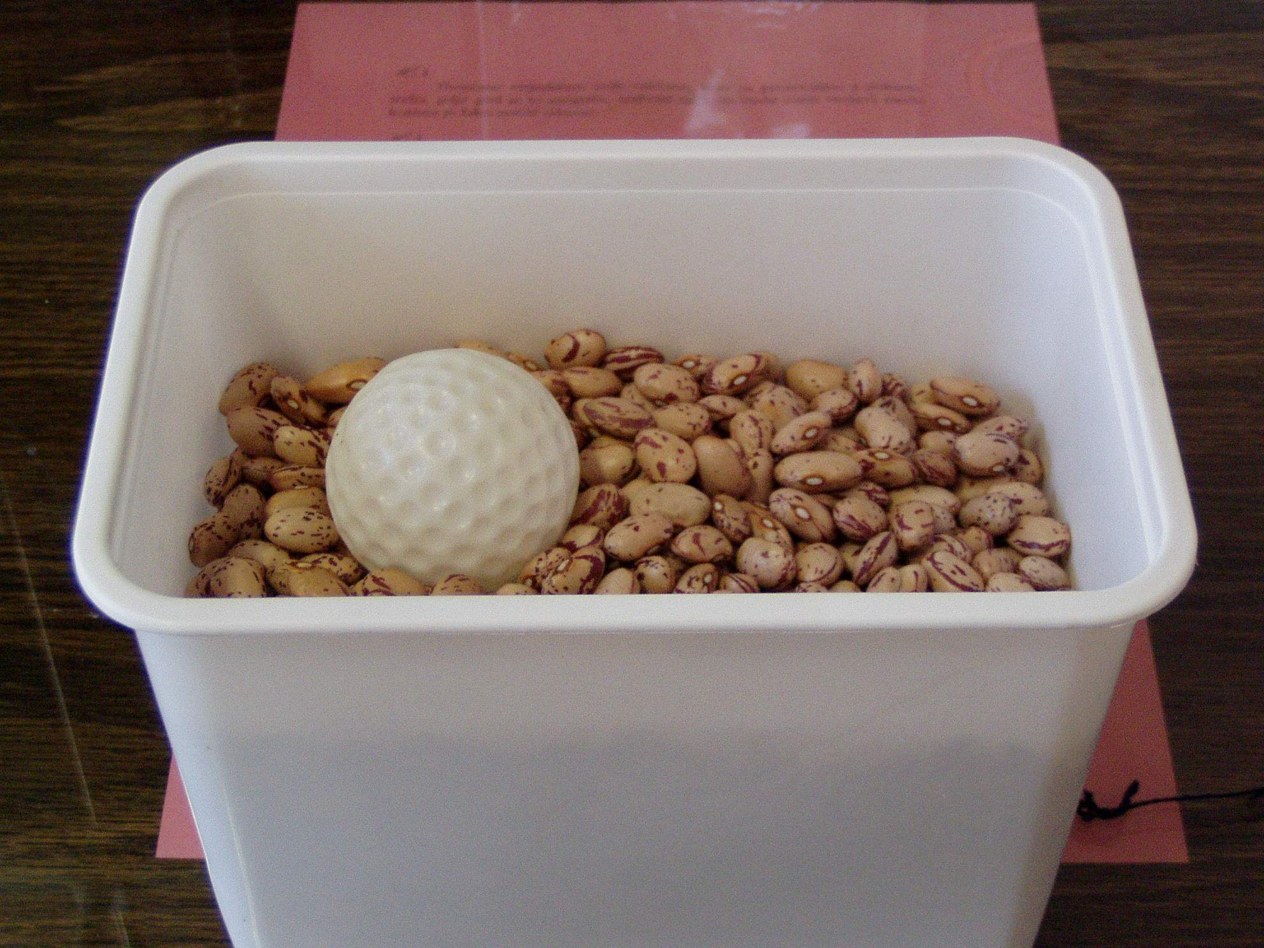

Pokus demonstrira načelo plivanja i uzgona. Grah je model fluida koji istiskuje tijelo manje gustoće na površinu (pliva), dok tijelo veće gustoće od gustoće fluida tone. Krutine mogu «plivati» na krutinama.

Pokus se može izvesti kao mađioničarski trik tako da se zdjela za vrijeme trešnje pokrije tkaninom. Mađioničar tvrdi da će “crnu” (metalnu) kuglicu pretvoriti u “bijelu”.

Pokus se može izvesti i s kutijicom jagoda ili šljunka. Ako kutiju jagoda protresemo, sitnije jagode (čestice šljunka) padaju na dno kutije, a krupnije jagode „isplivaju“ na površinu kutije.

Može se upotrijebiti metalna kuglica od mouse-a.

